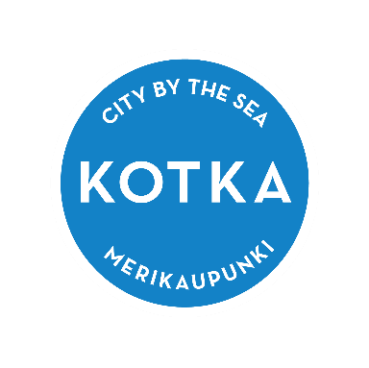

KOTKAN VARHAISKASVATUS

AVOIMEN VARHAISKASVATUKSEN TOIMINTASUUNNITELMA
14.10.2024

KOTKAN VARHAISKASVATUS

AVOIMEN VARHAISKASVATUKSEN TOIMINTASUUNNITELMA
Tässä suunnitelmassa kuvataan Kotkan avoimessa varhaiskasvatuksessa toteutettavaa varhaiskasvatustoimintaa. Toimintasuunnitelma perustuu Kotkan kaupungin
varhaiskasvatussuunnitelmaan ja tavoitteet ovat yhdenmukaisia. Avoimen varhaiskasvatuksen painopisteet ovat muodostuneet lasten ja heidän huoltajiensa sekä yhteistyöverkostojen kanssa tehdyssä yhteistyössä.

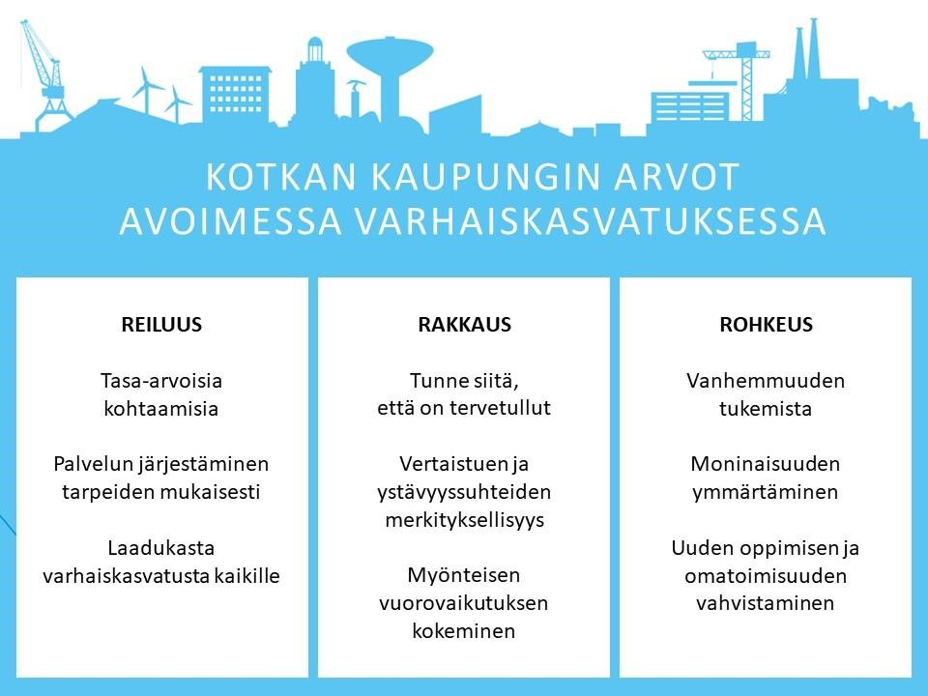

SISÄLLYS

AVOIN TOIMINTA

Palvelun kuvaus
Avoimet päivät
Vauvatapaamiset
Kerhot
Hakeminen
Palvelusopimus

OPPIMIS- JA TOIMINTAYMPÄRISTÖT

Oppimisympäristön kuvaus
Laaja-alainen osaaminen
Oppimisen alueet

AVOIN TOIMINTA
Tässä kappaleessa kuvataan avointa varhaiskasvatuspalvelua ja sen toiminnan muotoja. Avoin varhaiskasvatus on joustavaa ja muuntuu asiakkaiden tarpeiden mukaan.

Palvelun kuvaus
Avoin varhaiskasvatus tarjoaa kotkalaisille vauva- ja pikkulapsiperheille yhdessä tekemistä ja vertaistukea. Avoimen varhaiskasvatuksen toiminta on suunnattu erityisesti perheille, joilla ei ole tarvetta jokapäiväiseen tai kokopäiväiseen varhaiskasvatukseen. Se on kerhotoimintaa lukuun ottamatta perheille maksutonta eikä siihen osallistuminen vaikuta kotihoidon tukeen.
Toimintaan voi osallistua oman aikataulunsa mukaisesti. Toiminta noudattaa pääsääntöisesti koulujen työ- ja loma-aikoja. Avoimen varhaiskasvatuksen toimipisteet ja lukujärjestys ovat nähtävissä Kotkan kaupungin varhaiskasvatuksen verkkosivuilla.
Avoimen varhaiskasvatuksen henkilöstöön kuuluu varhaiskasvatuksen opettajia ja
varhaiskasvatuksen lastenhoitajia, jotka vastaavat avoimen varhaiskasvatustoiminnan pedagogiikan suunnittelusta ja toteutuksesta. Toimintaa kehitetään perheiden toiveita ja tarpeita kuunnellen sekä perheitä osallistaen.
Avoin varhaiskasvatustoiminta on osa Kymenlaakson perhekeskusverkostoa, joka mahdollistaa yhteistyön monialaisen asiantuntijaverkoston kanssa. Yhteistyötä tehdään esimerkiksi Kotka-Kymin seurakunnan, neuvolan perheohjaajan ja Mannerheimin lastensuojeluliiton kanssa.
Lisätietoa toiminnasta ja aikatauluista on saatavilla seuraavilla verkkosivuilla:
Avoin varhaiskasvatus | Kotkan kaupunki
Kotkan Avoin varhaiskasvatus (peda.net)
Etusivu - Kymenlaakson perhekeskus
Kotkan varhaiskasvatussuunnitelma (peda.net)

Avoimet päivät
Avoimet päivät ovat vauva- ja pikkulapsiperheille tarkoitettua toimintaa, johon lapsi osallistuu yhdessä huoltajan tai muun läheisen aikuisen kanssa. Toimintaa on säännöllisesti arkisin, jolloin voi tulla tapaamaan muita samassa elämäntilanteessa olevia perheitä. Keskeisenä teemana on vanhemmuuden vahvistaminen ja lasten kaveri- ja leikkitaitojen tukeminen.
Avoimen varhaiskasvatuksen toiminta perustuu Kotkan varhaiskasvatussuunnitelmaan. Painopisteinä ovat vuorovaikutus, leikki ja liikunta sekä sadut ja tarinat. Toimintaan voi sisältyä ulkoilua ja retkeilyä lähiympäristössä.
Avoimissa päivissä on mahdollisuus syödä omia eväitä. Kahvia ja teetä on mahdollisuus nauttia omakustannehintaan.

Vauvatapaamiset
Vauvatapaamiset ovat suunnattu alle vuoden ikäisille vauvoille ja heidän huoltajilleen tai muille vauvan läheisille aikuisille. Toiminnassa painottuvat vuorovaikutus ja vertaistuki. Mukana tapaamisissa ovat avoimen varhaiskasvatuksen työntekijät ja Kotka-Kymin seurakunta. Tapaamisissa vierailee eri alojen perheiden toiveiden mukaisesti asiantuntijoita, kuten uniohjaaja tai varhaiskasvatuksen palveluohjaaja.
Vauvatapaamisissa on mahdollisuus syödä omia eväitä. Kahvia ja teetä on mahdollisuus nauttia omakustannehintaan.

Kerhot
Kotkan avoimen varhaiskasvatuksen kerhot ovat tarkoitettu 2 - 4 -vuotiaille lapsille, joilla ei ole muuta sijoitusta varhaiskasvatuksessa. Kerhot ovat maksullisia ja maksuun sisältyy lounas. Maksu ei vaikuta perheiden kotihoidontukeen. Kerhot noudattavat Kotkan koulujen työ- ja loma-aikoja.
Kerhopäiviä on kolme kertaa viikossa klo 9 - 12. Kerhopäivään kuuluu ohjattua pedagogista toimintaa, ulkoilua, leikkiä ja ruokailua. Avoimen kerhon toiminta perustuu Kotkan varhaiskasvatussuunnitelmaan. Leikki- ja kaveritaitojen vahvistaminen korostuu.
Jokaiselle kerholaiselle laaditaan yhdessä huoltajien kanssa lapsen oma varhaiskasvatussuunnitelma, jossa huomioidaan lapsen yksilölliset kiinnostuksen kohteet, vahvuudet ja tarpeet. Toiminnan tavoitteena on edistää lapsen kasvua, kehitystä ja oppimista.

Toimintaa toteutetaan säännöllisesti yhdessä päiväkodin kanssa. Yhteistyötä tehdään tarvittaessa varhaiskasvatuksen erityisopettajan (veo), varhaiskasvatuksen kuraattorin ja S2-opettajan kanssa.

Hakeminen
Kerhoihin on jatkuva sähköinen haku:
Hakeminen | Kotkan kaupunki
Kerhosta saa lisätietoja avoimen varhaiskasvatuksen toimipisteistä sekä palveluohjaajalta. Palveluohjaus: 05 234 778 / varhaiskasvatus.palveluohjaus@kotka.fi

Palvelusopimus
Lapsen osallistumisesta kerhoon laaditaan palvelusopimus huoltajan kanssa.
Sopimukseen kirjataan perheen yhteystiedot, lapsen hyvinvoinnissa huomioitavat asiat ja suostumus mahdolliseen tiedonsiirtoon sekä kuvauslupiin.

OPPIMIS- JA TOIMINTAYMPÄRISTÖT
Avoimen varhaiskasvatuksen toimintaa ohjaavat leikki, ilmaisu ja liikkuminen, lapsen ja huoltajan välisen vuorovaikutuksen tukeminen, yhteistyö perheiden kanssa ja vertaisvuorovaikutus perheiden kesken. Nämä näkyvät monipuolisesti toiminnassa ja oppimisympäristöissä.
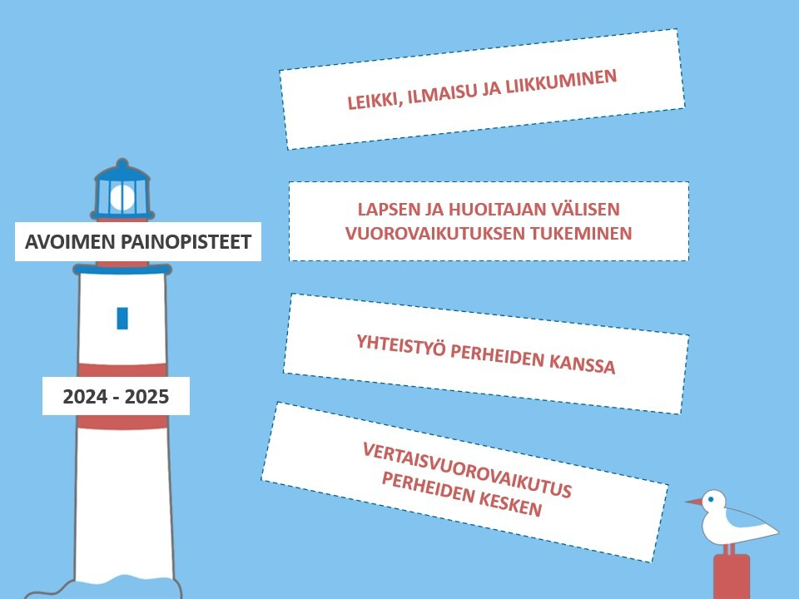

Oppimisympäristön kuvaus
Avoimen varhaiskasvatuksen oppimisympäristöllä tarkoitetaan tiloja, välineitä ja käytäntöjä, jotka tukevat lasten kokonaisvaltaista kasvua, kehitystä ja oppimista. Lähiympäristöä hyödynnetään osana oppimista.
Oppimisen kannalta tärkeintä on lasten, huoltajien ja henkilöstön välinen vuorovaikutus. Leikkiin, ilmaisuun ja uusiin kokeiluihin innostava ilmapiiri edistää oppimista.
Käytössä olevat fyysiset tilat järjestetään siten, että erilaiset tarvikkeet, kuten lelut ja musiikki- ja taidevälineet ovat saatavilla.
Avoimen varhaiskasvatuksen kohtaamisissa huomioidaan erilaiset kielet ja perhekulttuurit.

Laaja-alainen osaaminen
Laaja-alainen osaaminen tarkoittaa tietojen, taitojen, arvojen, asenteiden ja tahdon kokonaisuutta, jota tarvitaan muuttuvassa maailmassa. Siihen vaikuttavat vahvimmin varhaiskasvatuksen toimintatavat ja oppimisympäristöjen käyttäminen monipuolisesti.
Laaja-alaiseen osaamiseen kuuluvat vuorovaikutus, ilmaisu, osallistuminen, vaikuttaminen, digitaalinen osaaminen ja kulttuurinen osaaminen sekä yrittäjyyskasvatus. Dokumentointia, kuten kuvaamista voidaan hyödyntää osana lapsen oppimisprosessin vaiheiden tallentamista.
Avoimessa varhaiskasvatuksessa tuetaan lapsen vuorovaikutustaitoja lapselle keskustelemisen, lukemisen, laulamisen ja loruttelemisen kautta. Lasta kannustetaan itsensä ja tunteidensa ilmaisuun. Aikuiset ohjaavat tunteiden käsittelemisessä. Perheiden kanssa keskustellaan eri kulttuureista ja tutustutaan lasten ja perheiden kulttuureihin. Kieli- ja kulttuuritietoisuus näkyy hyväksyvässä ilmapiirissä ja pedagogisissa ratkaisuissa.
Osallistuminen ja vaikuttaminen näkyvät avoimen varhaiskasvatuksen arjessa ottamalla lapset ja huoltajat mukaan palvelun ja toiminnan suunnitteluun, arviointiin ja kehittämiseen. Asiakkailta kerätään ideoita toiminnan sisällöiksi ja toiveita asiantuntijavierailijoiden sekä tapahtumien suhteen. Lasten ikä- ja kehitystaso huomioiden havainnoidaan lasten kiinnostusta leluja ja välineitä sekä toiminnan sisältöjä ja pedagogisia menetelmiä kohtaan. Asiakkailta tulleiden aloitteiden, ideoiden ja havainnoinnin pohjalta toimintaa muokataan siihen soveltuvalla tavalla.
Yrittäjyyskasvatus näkyy avoimessa varhaiskasvatuksessa lasten kannustamisena omatoimisuuteen ja itse yrittämiseen lapsen ikä- ja kehitystason mukaisesti. Oppimisympäristöt on rakennettu ja ne ovat muokattavissa tukemaan lapsen omatoimisuuden harjoittelua. Huoltajia tuetaan vauva- ja pikkulapsiarjessa tarjoamalla tarvittaessa palveluohjausta.

Oppimisen alueet
Oppimisen alueet kuvaavat varhaiskasvatuksen pedagogisen toiminnan tavoitteita ja sisältöjä. Oppimisen alueiden aihepiirejä yhdistetään ja sovelletaan lasten mielenkiinnon kohteiden ja osaamisen mukaisesti. Oppimisen alueet on ryhmitelty viideksi kokonaisuudeksi:
Ilmaisun monet muodot tukevat lasten musiikillisen, kuvallisen, käsityöllisen sekä sanallisen ja kehollisen ilmaisun kehittymistä sekä tutustuttaa heitä eri taiteenaloihin ja kulttuuriperintöön.
Kielten rikas maailma vahvistaa lasten kielellisten taitojen ja valmiuksien sekä kielellisten identiteettien kehittymistä, mihin kuuluu yhteisöllisyys, toiminnallisuus, kokemuksellisuus ja elämyksellisyys.
Minä ja meidän yhteisömme kehittää lasten valmiuksia ymmärtää lähiyhteisön monimuotoisuutta. Pitää sisällään moninaisia katsomus-, kulttuuri- ja perhetaustoja ja vahvistaa eettisen ajattelun ja tunnetaitojen kehittymistä.
Tutkin ja toimin ympäristössäni antaa lapsille valmiuksia havainnoida, jäsentää ja ymmärtää ympäristöään.
Kasvan, liikun ja kehityn kehittää omaan hyvinvointiin, terveyteen ja turvallisuuteen liittyviä taitoja ja luo pohjaa fyysistä aktiivisuutta edistävälle elämäntavalle, jossa tuetaan lasten motorisia perustaitoja.

Avoimessa varhaiskasvatuksessa oppimisen alueet yhdistyvät toiminnassa. Toimintaa ohjaavat avoimen varhaiskasvatuksen painopisteet.
Esimerkkejä oppimisen alueiden toteutumisesta avoimessa varhaiskasvatuksessa:
- Musiikki, esim. laulaminen, soittaminen, musiikin kuuntelu, laululeikit, tanssiminen
- Sadut ja lorut, esim. kirjat, lorukortit, asioiden ja esineiden nimeäminen, sadutus
- Kädentaidot eri tekniikoilla ja materiaaleilla, esim. muovailu, maalaaminen, piirtäminen, leikkaaminen
- Yksin- ja yhteisleikki, jossa aikuiset ovat läsnä ja rikastuttavat leikkiä
- Tapahtumiin osallistuminen, esim. lastenkulttuurin esitykset päiväkodilla ja päiväkodin tapahtumiin, juhliin sekä lauluhetkiin osallistuminen
- Tunnemittari päivän onnistumisten ja viihtymisen arvioinnissa toiminnan lopussa
- Ryhmässä toimiminen, esim. kuuntelu, itsensä ilmaisu, jakaminen, vuoron odottaminen, toisen huomioiminen, ohjeiden ymmärtäminen
- Myönteinen vuorovaikutus, esim. kannustaminen, vahvuuksien huomioiminen, yhdessä innostuminen, yrittämiseen ja kokeiluun rohkaiseminen
- Ympäristökasvatus, esim. kierrätys, luonnon ja eläinten kunnioittaminen, kestävä kehitys, ympäristöstä huolehtiminen
- Kulttuuritaustojen huomioiminen, esim. syntymäpäivät, kulttuurien vuosikalenteri
- Retket lähiympäristöön, esim. luontosuhteen vahvistaminen, liikennekasvatus, uudenlaiset oppimisympäristöt
- Asioiden ja ilmiöiden tutkiminen
- Digitaidot, esim. tablettien ja älypuhelimien hyödyntäminen, pedagoginen dokumentointi
- Omatoimisuustaitojen tukeminen, esim. ruokailu, pukeminen, hygienia, avun pyytäminen
- Liikunta, joka kehittää perustaitoja, esim. kiipeily, kiikkuminen, juoksu, tasapainoilu, liikkumisen mahdollistaminen erilaisissa ympäristöissä

